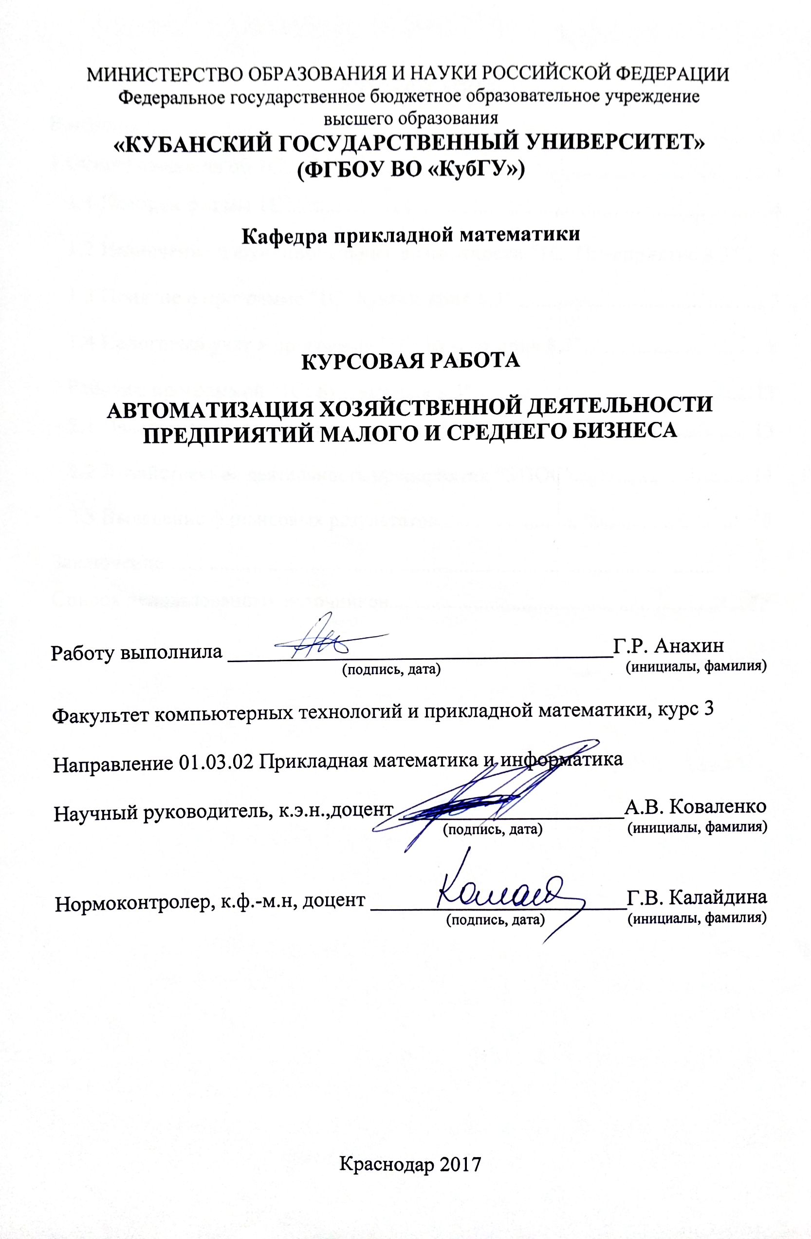
СОДЕРЖАНИЕ
Введение 3
1 Общие сведения об 1С 4
1.1 История фирмы 1С 4
1.2 Назначение и функциональные возможности "1С: Предприятие 8.3" 6
1.3 Понятие о программе "1С: Бухгалтерия 8.3" 7
1.4 Налоговый учет в программе "1С: Бухгалтерия 8.3" 8
2 Работа с программой "1С: Бухгалтерия 8.3" 13
2.1 Начальные сведения о предприятии "ЭПОС" 13
2.2 Хозяйственная деятельность предприятия "ЭПОС" 17
2.3 Выявление финансовых результатов 28
Заключение 33
Список использованных источников 34

ВВЕДЕНИЕ
Известно, что "1С: Бухгалтерия предприятия" – универсальная программа массового назначения для автоматизации бухгалтерского и налогового учета, а также для подготовки форм обязательной (регламентированной) отчетности. В основе программы лежит гибкая технологическая платформа системы "1С: Предприятие", возможности, которой позволяют создавать и модифицировать самые разнообразные бизнес-приложения.
"1С: Бухгалтерия предприятия" – программа, представляющая собой совокупность платформы "1С: Предприятие " и конфигурации "Бухгалтерия предприятия". Не без преувеличения можно заметить, что этот программный продукт отвечает всем требованиям, которые связанны с управлением финансами. "1С: Бухгалтерия предприятия" является именно тем инструментом, который помогает избавиться от рутинной работы и приближает учет к реальным потребностям современного бизнеса.
Целью курсовой работы является автоматизация хозяйственной деятельности предприятий малого и среднего бизнеса, а именно предприятия ЗАО "ЭПОС".
Задачи курсовой работы состоят в изучении функциональных возможностей программы, исследовании предметной области и овладении инструментарием программы "1С: Бухгалтерия предприятия".
Курсовая работа состоит из двух глав, введения, заключения и списка используемой литературы.
В первой главе представлены основные сведения о системе "1С: Предприятие ", актуальность системы на современном рынке, функционал, который она предоставляет.
Во второй главе подробно описан процесс работы с программой "1С: Бухгалтерия предприятия" на примере предприятия ЗАО "ЭПОС".
В заключении подведены основные итоги курсовой работы.

1 ОБЩИЕ СВЕДЕНИЯ ОБ «1С»
1.1 История фирмы 1С

Основателями компании 1С являются два брата Борис и Сергей Нуралиевы. Борис раньше работал в системе ЦСУ СССР. В середине 80-х годов он возглавил отдел, занимавшийся разработкой программы, позволявшей извлекать информацию из огромных баз данных ЦСУ с помощью запросов на некотором псевдоестетственном языке. Система была создана, а затем адаптирована для персональных компьютеров. Причем гарантировалось, что система дает ответ на заданный вопрос не более чем за одну секунду, поэтому и была названа "1С", а точнее "1С система информационного обслуживания". Эта программа была востребована более чем сотней предприятий для построения телекоммуникационных коммерческих сетей. Позднее по имени системы была названа и компания.
Тут наступил решающий с точки зрения Бориса Нуралиева момент в истории компании. Изучая литературу об устройстве софтверного бизнеса на Западе, он принимает решение вложить заработанные деньги в дистрибуцию готовых программ, причем для этой цели он решает создавать разветвленную дистрибьюторскую сеть. Вначале (с февраля 1991) компания стала продавать в России зарубежный программный продукт "Lotus 1-2-3", суперпопулярный в то время на Западе и малоизвестный в России. "Lotus 1-2-3" - электронные таблицы, конкурируют с более распространенной Microsoft Excel.
Затем, проанализировав, для чего используется покупателями Lotus, Борис Нуралиев принимает второе стратегическое решение - изготовить бухгалтерскую программу и запустить ее в дистрибьюторскую сеть (на продажу). На рынке бухгалтерских программ к тому времени уже были "Парус", "Инфин", "Инфобухгалтер", "Турбобухгалтер", "Финансы без проблем" и другие. Однако у фирм-изготовителей этих программ не было такой мощной сбытовой сети, как у 1С и это давало шанс последней.
Программу по бухгалтерии разработал брат Бориса Нуралиева Сергей Нуралиев. Это была версия под DOS. Она была слабее многих других конкурирующих программ, но обладала одним решающим преимуществом, которое и решило исход спора в ее пользу: в нее был встроен макроязык программирования, позволяющий очень многое добавлять, допрограммировать. Программу можно было приспосабливать к конкретным условиям данного предприятия, а сбытовикам (дистрибьюторам) выступать не только в качестве продавцов, но и в качестве внедренцев, получая дополнительные деньги.
В 1997 году Нуралиев решил охватить не только бухгалтерию, но и другие сферы деятельности предприятия, что было реализовано в продукте "1C:Предприятие" Было создано универсальное средство автоматизации различных задач. Система "1С:Предприятие 7.0" была построена на совершенно новой идеологии, сохранив преемственность с "1С:Бухгалтерией 6.0" Именно с версии 7.0 фирма 1С встала на путь объектно-ориентированной системы, чем сильно упростила жизнь программистов. Существуют версии "1С:Предприятие 7.5" и "1С:Предприятие 7.7" Была создана универсальная инструментальная среда для разработки учетных приложений. Это решение вывело фирму 1С в абсолютное лидерство в сфере отечественных продуктов для автоматизации работы предприятий малого и среднего бизнеса. Сейчас самой последней и продвинутой является линейка програм "1С:Предприятие 8".
По данным многочисленных опросов "1С" занимает первое место в софтверном секторе российской компьютерной индустрии и отличается рекордной отдачей от одного сотрудника. Фирма "1С" поставляет со своего склада полный спектр программ массовой ориентации для офиса и дома, насчитывающий в настоящее время более 1500 позиций. Фирма "1С" работает с пользователями через самую разветвленную на компьютерном рынке СНГ партнерскую сеть. У фирмы 1С мощная франчайзинговая сеть. Франчайзи -- это фирмы-партнеры 1С. Они занимаются продажей и внедрением продуктов 1С. Таких фирм насчитывается около 1600.
В распространении программ других вендоров фирма "1С" выступает в качестве официального дистрибьютора Microsoft, Novell, Symantec, IBM-Lotus и других зарубежных фирм. "1С" является самым серьезным дистрибьютором продукции российских софтверных компаний: ПроМТ, ABBYY, ИНЭК, Лаборатория Касперского и более чем 50 других отечественных фирм. "1С" поддерживает самый большой в России склад по отечественному домашнему софту, являясь крупнейшим дистрибьютором таких поставщиков, как Бука, Никита, Руссобит-М и других.

1.2 Назначение и функциональные возможности "1С: Предприятие 8.3"

Система программ "1С:Предприятие 8" включает в себя платформу и прикладные решения, разработанные на ее основе, для автоматизации деятельности организаций и частных лиц. Сама платформа не является программным продуктом для использования конечными пользователями, которые обычно работают с одним из многих прикладных решений (конфигураций), разработанных на данной платформе. Такой подход позволяет автоматизировать различные виды деятельности, используя единую технологическую платформу.
Гибкость платформы позволяет применять 1С:Предприятие 8 в самых разнообразных областях:
автоматизация производственных и торговых предприятий, бюджетных и финансовых организаций, предприятий сферы обслуживания и т.д;
поддержка оперативного управления предприятием;
автоматизация организационной и хозяйственной деятельности;
аедение бухгалтерского учета с несколькими планами счетов и произвольными измерениями учета, регламентированная отчетность;
широкие возможности для управленческого учета и построения аналитической отчетности, поддержка многовалютного учета;
решение задач планирования, бюджетирования и финансового анализа; расчет зарплаты и управление персоналом;
другие области применения.
Платформа 1С:Предприятие 8 была создана с учетом 6-летнего опыта применения системы программ 1С:Предприятие 7.7, которую используют десятки тысяч разработчиков. Несмотря на значительные изменения, новая версия 8 сохранила идеологическую преемственность с предыдущими версиями.
Платформа "1С:Предприятие 8.3" имеет ряд новых возможностей:
Поддержка нового интерфейса «Такси», отличительными особенностями которого является с современный дизайн интерфейса, максимизация рабочего пространства на мониторах с различным разрешением, крупный шрифт, удобство навигации, возможность самостоятельно конструировать своё рабочее пространство;
Поддержка тонкого и веб-клиента, развитие облачных технологий;
Перенос основной «вычислительной» нагрузки на сервер и экономное использование ресурсов клиента.

1.3 Понятие о программе "1С: Бухгалтерия 8.3"

Программа "1С: Бухгалтерия 8.3" – это универсальная программа массового назначения для автоматизации бухгалтерского и налогового учета, включая подготовку обязательной (регламентированной) отчетности. Это готовое решение для ведения учета в организациях, осуществляющих любые виды коммерческой деятельности: оптовую и розничную торговлю, комиссионную торговлю (в том числе субкомиссию), оказание услуг, производство и т.д.
Бухгалтерский и налоговый учет в программе "1С: Бухгалтерия 8.3" реализованы в соответствии с действующим законодательством Российской Федерации. В состав программы включен План счетов бухгалтерского учета, настроенный в соответствии с Приказом Минфина РФ "Об утверждении Плана счетов бухгалтерского учета финансово-хозяйственной деятельности организаций и инструкции по его применению" от 31 октября 2000 г. № 94н.
Методика бухгалтерского учета обеспечивает одновременную регистрацию каждой записи хозяйственной операции, как по счетам бухгалтерского учета, так и по необходимым разрезам аналитического учета, количественного и валютного учета. Пользователи могут самостоятельно управлять методикой учета в рамках настройки учетной политики, создавать новые субсчета и разрезы аналитического учета.
"1С:Бухгалтерия 8.3" обеспечивает решение всех задач, стоящих перед бухгалтерской службой предприятия, если бухгалтерская служба полностью отвечает за учет на предприятии. Кроме того, информацию об отдельных видах деятельности, торговых и производственных операциях, могут вводить сотрудники смежных служб предприятия, не являющиеся бухгалтерами.
Данное прикладное решение также можно использовать только для ведения бухгалтерского и налогового учета, а задачи автоматизации других служб, например, отдела продаж, решать специализированными конфигурациями или другими системами.

1.4 Налоговый учет в программе "1С: Бухгалтерия 8.3"

Федеральным законом от 06.08.2001 N 110-ФЗ утверждена 25 глава Налогового кодекса РФ "Налог на прибыль организаций", которая вступила в действие с 1 января 2002 года. Указанной главой введено понятие налогового учета, данных налогового учета, определены средства, которые являются подтверждением налогового учета. В соответствии с установленным порядком, с 1 января 2002 года все предприятия обязаны вести налоговый учет.
Для реализации возможности ведения налогового учета, в состав конфигурации программы "1С: Бухгалтерия 8.3" включен ряд документов и отчетов. С их помощью информация для налогового учета вводится и накапливается в информационной базе, а также может быть обработана и выведена на печать в виде налоговых регистров. Регистры формируются, как отчеты по документам налогового учета, налоговым счетам, реализованным в виде вспомогательных забалансовых счетов, и бухгалтерским счетам.
По мере уточнения перечня необходимых регистров налогового учета и состава показателей налоговых регистров конфигурация программы "1С: Бухгалтерия 8.3" дополняется новыми регистрами, являющиеся основанием для заполнения налоговой декларации. Регистры налогового учета позволяют анализировать данные налогового учета от отдельных хозяйственных операций до строк налоговой декларации.
В составе конфигурации программы "1С: Бухгалтерия 8.3" поставляется декларация по налогу на прибыль организаций. Важной особенностью декларации по налогу на прибыль является возможность ее заполнения как вручную, так и автоматически.
При регистрации хозяйственных операций в налоговом учете в программе используются данные бухгалтерского учета. Это позволяет избежать повторного ввода данных вручную. Вместе с тем существует возможность отражения специфических операций налогового учета, которые не регистрируются в бухгалтерском учете, например, перенос на следующие отчетные (налоговые) периоды расходов, учитываемых в особом порядке.
Кроме отражения отдельных хозяйственных операций для целей налогового учета в конфигурации реализовано автоматическое выполнение следующих регламентных операций, учитываемых в составе расходов текущего отчетного (налогового) периода:
начисление амортизации;
учет отрицательного результата от реализации амортизируемого имущества;
учет расходов на НИОКР; учет расходов по освоению природных ресурсов;
учет фактических платежей по долгосрочному страхованию жизни работников;
учет фактических платежей по страхованию на оплату медицинских расходов и по страхованию на случай утраты трудоспособности или наступления смерти;
учет расходов по страхованию имущества;
учет прочих расходов будущих периодов;
учет расходов по долгосрочному страхованию жизни работников;
учет расходов по страхованию на оплату медицинских расходов;
учет расходов по страхованию на случай утраты трудоспособности или наступления смерти;
учет представительских расходов;
учет расходов на рекламу;
расчет стоимости сырья/материалов, товаров, списанных в текущем отчетном (налоговом) периоде;
учет транспортных расходов;
расчет стоимости продукции.
В конфигурации - программы "1С: Бухгалтерия 8.3" поддерживается система налоговых регистров, рекомендованных Министерством финансов России (в составе которого находятся налоговые органы). В частности, в полном соответствии по порядку ведения и составу показателей, формируются следующие регистры:
1. Регистры учета хозяйственных операций:
регистр учета операций приобретения имущества, работ, услуг, прав;
регистр учета операций выбытия имущества, работ, услуг, прав;
регистр учета поступлений денежных средств;
регистр учета расхода денежных средств;
регистр-расчет сумм начисленных штрафных санкций за отчетный период;
регистр учета расходов по оплате труда;
регистр учета начисления налогов, включаемых в состав расходов;
регистр учета прямых расходов на проихводство.
2.Регистры промежуточных расчетов:
регистр-расчет амортизации нематериальных активов;
регистр-расчет стоимости сырья /материалов, списаных в отчетном периоде;
акт инвентаризации кредиторской задолженности на отчетную дату;
регистр учета договоров на добровольное страхование работников;
регистр учета расходов по добровольному страхованию работников;
регистр-расчет учета расходов по страхованию работников текущего периода;
регистр расчета стоимости остатков незавершенного производства.
3.Регистры учета состояния единицы налогового учета:
регистр информации об объекте основных средств;
регистр информации об объекте нематериальных активов;
регистр информации о движении готовой продукции;
регистр информации о движении приобретенных сырья/материалов;
регистр учета расходов будущих периодов;
регистр учета операций по движению дебиторской /кредиторской задолженности;
регистр учета расчетов с бюджетом;
регистр учета расчетов по штрафным санкциям;
4.Регистры формирования отчетных данных:
регистр-расчет амортизации основных средств;
регистр учета стоимости товаров, списанных в отчетном периоде;
регистр учета стоимости продукции, списанной в отчетном периоде;
регистр учета прочих расходов текущего периода;
регистр-расчет финансового результата от реализации амортизируемого имущества;
регистр-расчет остатка транспортных расходов;
регистр учета внереализационных расходов текущего периода;
регистр-расчет финансового результата от реализации прав;
регистр учета доходов текущего периода.
В состав конфигурации программы "1С: Бухгалтерия 8.3" включена декларация по налогу на прибыль организаций - полная форма, с учетом изменений и дополнений налогового законодательства. Налоговая декларация автоматически заполняется по данным налогового учета. При этом на всех этапах подготовки ведения налогового учета и формирования декларации возможна ручная корректировка данных.
Реализация налогового учета в конфигурации ориентирована, главным образом, на предприятия, признающие доходы и расходы в том отчетном (налоговом) периоде, в котором они имели место, независимо от фактического поступления денежных средств, иного имущества (работ, услуг) и (или) имущественных прав (метод начисления).

2 РАБОТА С ПРОГРАММОЙ "1С: БУХГАЛТЕРИЯ 8.3"
2.1 Начальные сведения о предприятии "ЭПОС"

Автоматизируем хозяйственную деятельность предприятия ЗАО "ЭПОС"
Закрытое акционерное общество "ЭПОС" было зарегистрировано 16 января 2012 года.
В первую очередь следует ввести информацию, характеризующую организацию, в которой предполагается вести учет. Эта информация сохраняется программой в информационной базе и в дальнейшем используется при заполнении первичных документов и формировании отчетов.
Сведения об организации относятся к категории постоянной или условно-постоянной информации. Все поля формы сведений об организации можно условно разделить на обязательные и необязательные для заполнения. В этой и во всех других формах программы обязательные поля выделяются подчеркиванием красной пунктирной линией.
Сведения о новой организации («нашей организации») также можно ввести через соответствующую форму по гиперссылке Наша организация в форме Начало работы.
Бухгалтерский и налоговый учет организации ведут в соответствии с учетной политикой, формируемой главным бухгалтером и утверждаемой руководителем организации. Учетная политика описывает применяемую организацией совокупность способов ведения учета – первичного наблюдения, стоимостного измерения, текущей группировки и итогового обобщения фактов хозяйственной деятельности.
Отдельные элементы учетной политики организации в программе поддерживаются в автоматизированном режиме. Например, для целей бухгалтерского учета можно указать способ оценки запасов при их выбытии (списании), порядок признания общехозяйственных расходов и т.д.
В свою очередь, для целей налогообложения можно установить метод оценки материально-производственных запасов, признаки применения специальных налоговых режимов и т.д. Конкретный выбор фактически предопределяет поведение системы, включая набор объектов и алгоритмов, необходимых для ведения учета в автоматизированном режиме.
Эта информация вводится в программу с использованием формы Учетная политика, которая используется для ввода записей, характеризующих учетную политику организаций за определенные отчетные периоды. Список записей об учетной политике организации, представлен на рисунке 1.Он доступен через Панель разделов – Справочники и настройки учета – Учетная политика.
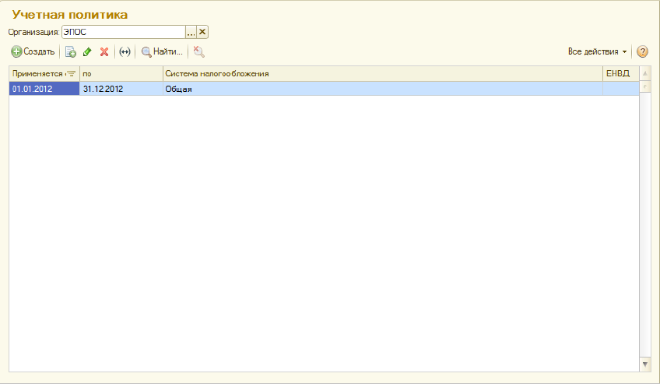
Рисунок 1 – Список записей, характеризующий учётную политику
Из приказа об учетной политике ЗАО "ЭПОС" на 2012 год следует:
Оценка материально-производственных запасов производится по средней себестоимости;
Учет выпуска готовой продукции ведется без использования счета 40 «Выпуск продукции (работ, услуг)»;
Расходы, собираемые по дебету счетов 25 «Общепроизводственные расходы» и 26 «Общехозяйственные расходы», в бухгалтерском учете распределяются между видами номенклатуры – объектами калькулирования пропорционально заработной плате основных производственных рабочих;
Амортизация по объектам основных средств и нематериальных активов в бухгалтерском учете и для целей налогообложения прибыли начисляется линейным методом исходя из срока полезного использования;
К прямым расходам в налоговом учете относятся расходы, обобщаемые на счете 20 «Основное производство» по статьям расходов с видом расхода для целей налогового учета «Амортизация», «Материальные расходы», «Оплата труда» и «Страховые взносы», а также на счете 25 «Общепроизводственные расходы» по статьям расходов для целей налогового учета «Амортизация» , «Оплата труда» и «Страховые взносы»;
Организация применяет Положение по бухгалтерскому учету «Учет расчетов по налогу на прибыль» (ПБУ 18/02);
Организация уплачивает страховые взносы по основному тарифу для организаций, применяющих общую систему налогообложения.
Обычно технология ведения компьютерного учета предполагает выполнение первоначального подготовительного этапа по вводу справочной информации. К справочной информации относятся сведения об учредителях предприятия, его контрагентах, номенклатуре товарно-материальных ценностей, сотрудников и т.п. В последующем справочная информация используется в двух аспектах.
Во-первых, справочные данные необходимы для оформления различных документов и включения в них справочных сведений. Например, для физических лиц это – фамилия, имя, отчество, паспортные данные, адрес места жительства и другие реквизиты. Для юридических лиц – наименование предприятия, почтовый и юридический адреса, банковские реквизиты и т.п.
Во-вторых, справочники используются для формирования списков возможных значений субконто, то есть, для организации аналитического учета на счетах бухгалтерского учета. Часто на счетах бухгалтерского учета ведется аналитический учет, детализируемый в разрезе некоторых объектов учета: учредителей, поставщиков, покупателей, материалов, основных средств, сотрудников и т.п. С этой точки зрения важно, что справочники содержат перечни объектов, в разрезе которых ведется учет, например перечень наименований материалов, основных средств, организаций и т.п.
Общие принципы ведения аналитического учета, состав и структура справочников закладываются на этапе разработки программы. На этапе использования программы, важно научиться правильно работать с существующими справочниками – добавлять в них новые элементы, удалять ненужные, исправлять значения реквизитов.
Программа "1С:Бухгалтерия" позволяет организовать многоуровневые справочники. Использование многоуровневых справочников позволяет организовать условно-постоянную информацию и классификаторы с нужными группировками, а также организовать ведение многоуровневого аналитического учета по счетам в тех случаях, когда многоуровневый справочник используется как список субконто для ведения аналитического учета на бухгалтерских счетах. Обычно, если справочник допускает иерархическое подчинение элементов, то в списке элементов справочника сначала отображаются группы самого высшего уровня иерархии, которые могут быть развернуты на входящие в них подгруппы и так далее, до уровня конечного элемента.
Набор справочников, доступных пользователю, определяется на этапе разработки программы. Содержание справочника пользователь может изменять произвольно: редактировать, добавлять или удалять информацию.
Справочник Подразделения организаций используется для ведения аналитического учета в разрезе подразделений на счетах 20, 23, 25, 26, 28, 29 и др. Справочник позволяет вести учет на местах производственных работ, например, столярный цех, красильный цех, полировочный цех, и по местам концентрации хозяйственных функций, например, администрация, бухгалтерия, плановый отдел.
Форма справочника Подразделения организаций содержит две графы: код и наименование подразделения. В этом справочнике хранятся наименования подразделений и групп подразделений.
Организационная структура ЗАО "ЭПОС" показана на рисунке 2.
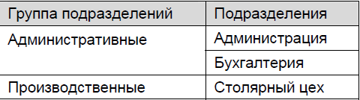
Рисунок 2 – Организационная структура ЗАО "ЭПОС"

2.2 Хозяйственная деятельность предприятия "ЭПОС"

Первой проводкой, отражающей хозяйственную деятельность вновь создаваемого предприятия, является проводка в дебет счета 75.1 «Расчеты с учредителями по вкладам в уставный капитал» и кредит счета 80 «Уставный капитал» на сумму зарегистрированного уставного капитала.
Для получения полной картины состояния расчетов с учредителями необходимо знать:
а) величину вклада учредителя в уставный капитал (для этого необходим аналитический учет по счету 80 «Уставный капитал»);
б) сумму неоплаты зафиксированного в учредительных документах вклада, который представляет собой разницу между дебетовым оборотом счета 75.1 (сумма вклада) по определенному учредителю и кредитовым оборотом этого счета (сумма оплаты) по этому же учредителю.
Итак, подобный учетный порядок предполагает ведение аналитического учета в разрезе учредителей. Поскольку учредители предприятия в будущих операциях могут выступать также и партнерами предприятия, то вполне логично включить их в общий справочник контрагентов.
Операция по учету уставного капитала в соответствии с выбранной учетной методикой должна содержать пять однотипных проводок. Каждая проводка кредитует счет 80 «Уставный капитал» и дебетует счет 75.1 «Расчеты с учредителями по вкладам в уставный капитал». Почему все-таки пять проводок, а не одна?
Действительно, с точки зрения синтетического учета достаточно одной проводки, чтобы изменить состояния двух счетов на сумму уставного капитала. С точки же зрения аналитического учета важно не просто отразить данную сумму, но и показать долю каждого учредителя в уставном капитале, а также образовавшуюся в связи с этим задолженность каждого учредителя. Фрагмент Плана счетов бухгалтерского учёта представлен на рисунке 3.
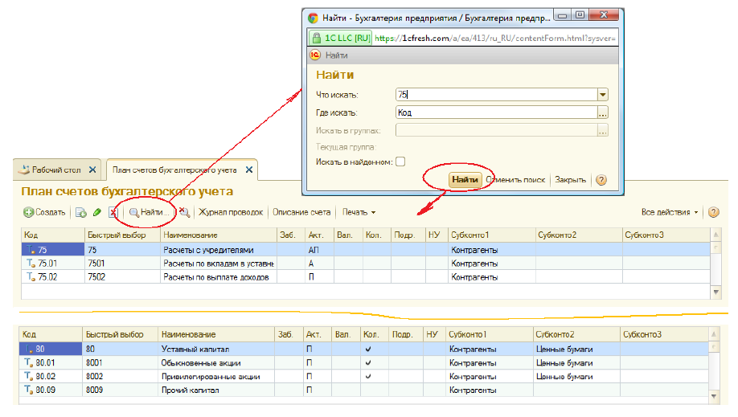
Рисунок 3 – Фрагмент Плана счетов бухгалтерского учёта
Обратившись к рабочему плану счетом, можем увидеть, что на счетах 75 и 80 предусмотрено ведение аналитического учета в разрезе субконто "Контрагенты".
Учет уставного капитала предприятия ведется на пассивном счете 80 «Уставный капитал».
Учет расчетов по вкладам учредителей в уставный капитал общества ведется на счете 75 «Расчеты с учредителями» субсчет 75.01 «Расчеты по вкладам в уставный (складочный) капитал».
Для учета доли каждого учредителя в уставном капитале общества, а также задолженности каждого участника по вкладам в уставный капитал предусмотрено ведение аналитического учета на счетах 75.01 и 80.
Аналитический учет учредителей в программе "1С:Бухгалтерия" ведется в разрезе субконто Контрагенты.
В плане счетов видим, что на счете (субсчете) 75.01 «Расчеты по вкладам в уставный (складочный) капитал» предусмотрено ведение аналитического учета в разрезе субконто «Контрагенты».
В плане счетов к счету 80 также открыто несколько субсчетов. Так, для учета уставного капитала, представленного в виде обыкновенных акций, предусмотрен счет 80.01, на котором предусмотрено ведение аналитического учета в разрезе контрагентов и ценных бумаг (собственных акций предприятия) и количественный учет (установлен признак кол.) акций, принадлежащих каждому акционеру.
Хозяйственные операции в бухгалтерии регистрируются в виде двойных бухгалтерских записей или проводок.
Проводка – элементарное действие, отражающее изменение состояния хозяйственных средств – их увеличение или уменьшение на счетах бухгалтерского учета с соблюдением принципа двойной записи.
Принцип двойной записи состоит в том, что хозяйственная операция, имеющая стоимостную оценку, отражается одновременно на двух счетах: по дебету одного и кредиту другого. Например, организацией оплачены материалы на сумму 10 000 руб. Это означает, что на эту сумму, с одной стороны, увеличилась дебиторская (или уменьшилась кредиторская) задолженность поставщика, а с другой стороны, уменьшилось количество денежных средств на счете учета денежных средств на расчетном счете или в кассе.
В программе "1С:Бухгалтерия" под операцией понимается некоторый факт хозяйственной деятельности, фиксируемый в виде записи в журнале операций. Каждой операции принадлежит список (набор) бухгалтерских проводок, относящихся к этой операции.
Ввод операций вручную производится с помощью документов вида Операция (бухгалтерский и налоговый учет) через список документов, который открывается через Панель разделов – Рабочий стол – Журнал операций.
Введенные в информационную базу операции и проводки можно найти и посмотреть через Журнал операций, представленный на рисунке 4.
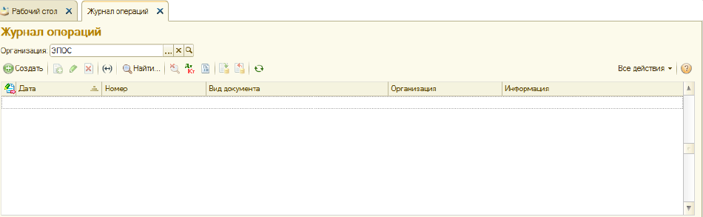
Рисунок 4 – Журнал операций
Отчет Оборотно-сальдовая ведомость используется для анализа остатков и оборотов на синтетических счетах.
Этот отчет содержит для каждого синтетического счета информацию об остатках (сальдо) на начало, оборотах по дебету и кредиту, и об остатках на конец периода.
Оборотно-сальдовую ведомость можно получить в целом по синтетическим счетам (флажок по субсчетам в форме настройки не установлен) или с детализацией данных по субсчетам (флажок по субсчетам установлен). Оборотно-сальдовая ведомость за январь 2012 показана на рисунке 5.
Информация о задолженности учредителей по вкладам в уставный капитал и о доле учредителей в уставном капитале обобщается на субсчетах 75.01 «Вклады в уставный (складочный) капитал» и 80.01 «Обыкновенные акции». Соответственно, формировать ведомость следует в режиме, когда флажок по субсчетам установлен.
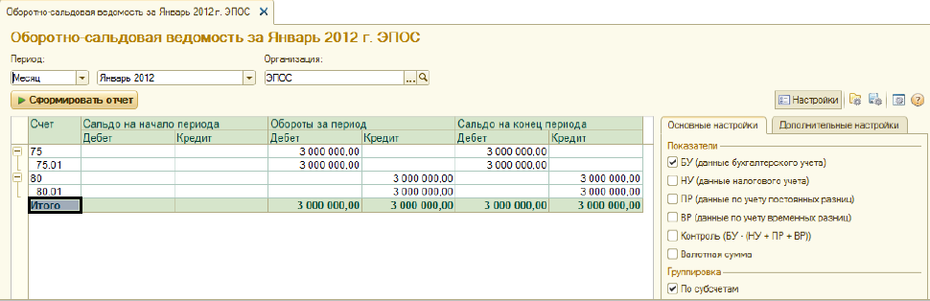
Рисунок 5 – Оборотно-сальдовая ведомость за январь 2012
Для учета наличия и движения наличных денежных средств используется активный счет 50 "Касса". Обратимся к рабочему плану счетов программы, чтобы удостовериться в том, насколько его настройка отвечает требованиям ведения кассовых операций.
Для учета наличия и движения наличных денежных средств используется активный счет 50 «Касса», субсчет 50.01 «Касса организации». Суммы прихода отражаются по дебету счета, расхода – по кредиту счета.
На субсчете 50.01 возможен аналитический учет по субконто Статьи движения денежных средств, которому соответствует одноименный справочник, открываемый через Панель разделов – Банк и касса – Справочники и настройки – Статьи движения денежных средств.
Для аналитического учета денежных средств по соответствующим статьям необходимо в настройках параметров учета (Панель разделов – Справочники и настройки учета – Настройки учета – Настройка параметров учета) на закладке Банк и касса должен быть установлен флажок По статьям движения денежных средств. Там же имеется гиперссылка Статьи движения денежных средств, которая является одним из возможных альтернативных вариантов открыть соответствующий справочник.
Бухгалтерский учет денежных средств на банковских счетах ведется на балансовом счете 51 "Расчетный счет". Прежде чем приступать к вводу операций по банку, необходимо предварительно выяснить существующую настройку плана счетов и аналитики для данного счета, подготовить требующуюся справочную информацию. Справочник Статьи движения денежных средств представлен на рисунке 6.
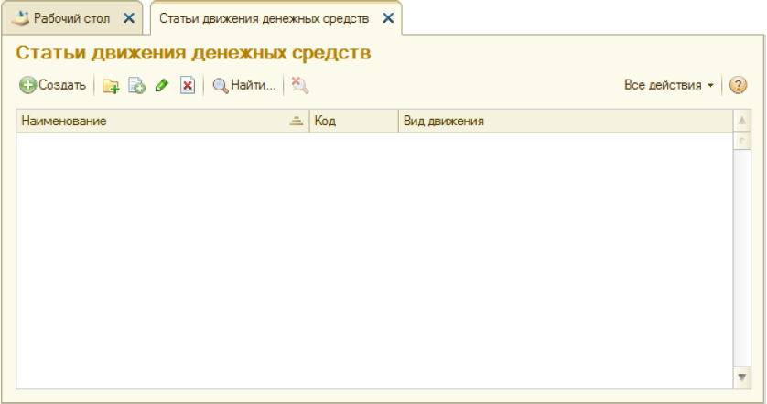
Рисунок 6 – Статьи движения денежных средств
Бухгалтерский учет наличия и движения денежных средств на счетах в банках в программе ведется с использованием счета 51 «Расчетные счета». Аналитический учет безналичных денежных средств ведется в разрезе видов субконто Банковские счета и Статьи движения денежных средств (если в настройках параметров учета установлен признак учета денежных средств по статьям их движения). Поддерживается аналитический учет с помощью одноименных справочников.
Основанием для бухгалтерских записей на счете 51 «Расчетные счета» является банковская выписка с расчетного счета. Дебетовое сальдо счета показывает текущий остаток свободных денежных средств организации.
В настоящее время расчеты с покупателями ведутся, как правило, с использованием платежных поручений. Основанием для отражения операций расчетов с покупателями в бухгалтерском учете является выписка с банковского счета. Суммы, зачисленные на расчетный счет, в банковской выписке отражаются в графе "Кредит".
При отражении поступления денежных средств от покупателя в программа сама пытается определить что это: оплата или предоплата.
Если за покупателем числится дебиторская задолженность, то программа расценивает поступление как оплату, а если задолженности нет, то как предоплату.
Основанием для ввода в информационную базу операции по поступлению оплаты (предоплаты) служит выписка банка, подтверждающая факт поступления денег на расчетный счет организации.
В случае оплаты формируется проводка по дебету счета 51 «Расчетные счета» и кредиту счета 62.01 «Расчеты с покупателями и заказчиками» - на всю сумму денежных средств, поступивших на расчетный счет.
В случае предоплаты формируются две проводки:
первую проводку формирует документ Поступление на расчетный счет - по дебету счета 51 «Расчетные счета» и кредиту счета 62.02 «Авансы полученные» - на всю зачисленную сумму;
вторую проводку формирует документ Счет-фактура выданный – по дебету счета 76.АВ «НДС по авансам и предоплатам» и кредиту счета 68.02 «Налог на добавленную стоимость» – на сумму НДС, исчисленную с суммы полученной предоплаты.
Для организации аналитического учета на счетах расчетов с покупателями используются справочники Контрагенты и Договоры контрагентов, а также документы расчетов. Форма Счета учёта расчёта с контрагентами представлена на рисунке 7.
Выписка платежного поручения не сопровождается формированием проводок, поскольку оно представляет собой лишь намерение осуществить платеж. И только после того, как с расчетного счета предприятия банком списана указанная сумма, что подтверждается выпиской с расчетного счета, производится отражение данного факта на счетах бухгалтерского учета.
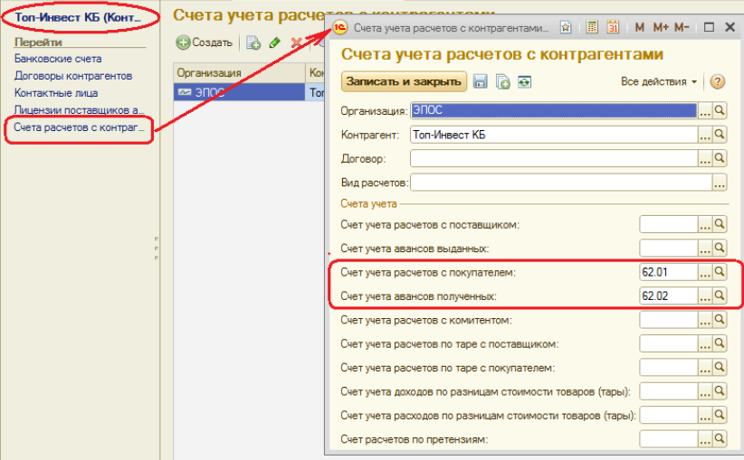
Рисунок 7 – Счета учёта расчёта с контрагентами
К выписке с банковского счета прилагаются приходные и расходные документы, что позволяет бухгалтеру предприятия сверить суммы, указанные в выписке банка, с документами. Выписки из расчетных счетов в разных банках отличаются по форме из-за различий в используемой операционной технике.
Если цены за товары, работы и услуги установлены в рублях, то оплата (окончательный расчет) за полученные товары (работы, услуги) отражается проводкой в дебет счета 60 «Расчеты поставщиками и подрядчиками», субсчет 60.01 «Расчеты с поставщиками и подрядчиками» с кредита счета 51 «Расчетные счета».
Оплата за еще неполученные товары (предоплата, аванс) отражается записью в дебет субсчета 60.02 «Расчеты по авансам выданным» с кредита счета 51 «Расчетные счета».
Для расчетов по претензиям используется счет 76 «Расчеты с разными дебиторами и кредиторами», субсчет 76.02 «Расчеты по претензиям».
При поступлении оборудования к установке делается запись в дебет счета 07 и кредит счета расчетов с поставщиком на сумму стоимости оборудования без НДС. Одновременно делается запись на сумму НДС в дебет счета 19.1 «НДС при приобретении основных средств» и кредит счета расчетов с поставщиком.
Передача оборудования в монтаж. Со склада предприятия по Акту приемки-передачи оборудования (форма ОС15) осуществляется передача оборудования монтажной организации. Акт составляется в двух экземплярах. Первый экземпляр остается в монтажной организации, второй – у заказчика. Второй экземпляр поступает в бухгалтерию для отражения в учете.
В бухгалтерском учете передача оборудования в наладку (монтаж) отражается записью в дебет счета 08 и кредит счета 07 на сумму остатка, имеющегося на счете 07 по данной единице оборудования.
Приемка монтажных работ. После завершения работ по наладке и монтажу оборудования приемочной комиссией предприятия совместно с представителями исполнителя осуществляется приемка работ, составляется в двух экземплярах акт приемки работ, первый экземпляр остается у исполнителя, второй передается в бухгалтерию предприятия и является основанием для оплаты произведенных работ.
Сумма монтажных работ (без НДС) включается в объем выполненных капитальных вложений, что отражается в бухгалтерском учете записью в дебет счета 08 и кредит счета расчетов с монтажной организацией. Одновременно делается запись на сумму НДС в дебет счета 19.08 «НДС при строительстве основных средств» и кредит счета расчетов с монтажной организацией.
Оплата монтажных работ представляет собой обычную банковскую операцию, которая отражается записью в дебет счета расчетов с монтажной организацией и кредит счета 51 на полную стоимость монтажных работ, включая НДС.
Учет материально-производственных запасов (МПЗ) включает два аспекта: учет их приобретения (заготовления) и учет их использования.
На практике используются два варианта учета материально-производственных запасов (МПЗ): с использованием счетов 10 «Материалы», 15 «Заготовление и приобретение материальных ценностей» и 16 «Отклонение в стоимости материальных ценностей» и с использованием только счета 10 «Материалы». Второй вариант используется на практике наиболее часто, именно этот вариант реализован в программе "1С:Бухгалтерия".
Операции по поступлению в организацию материалов от поставщиков регистрируются с помощью универсального документа Поступление товаров и услуг. Изначально документ создают на складе, где заполняют и сохраняют в информационной базе введенный документ, там же формируют печатную форму приходного ордера. Затем в бухгалтерии проверяют правильность заполнения документа, после чего документ проводят в учете.
Списание материалов на расход в производство отражается по кредиту счета 10 «Материалы» в дебет счетов затрат 20 «Основное производство», 26 «Общехозяйственные расходы», 44 «Расходы на продажу» и т.д.
Заработная плата рабочим основного производства начисляется проводкой в дебет счета 20 «Основное производство» с кредита счета 70 «Расчеты с персоналом по оплате труда».
Заработная плата рабочих, обслуживающих основное производство (производственный персонал), начисляется проводкой в дебет счета 25 «Общепроизводственные расходы» с кредита счета 70.
Заработная плата работников администрации, бухгалтерии и других подразделений аппарата управления организации начисляется проводкой в дебет счета 26 «Общехозяйственные расходы» с кредита счета 70. Способ отражения расходов по зарплате в бухгалтерском учёте показан на рисунке 8.
Удержание налога на доходы из заработной платы отражается записью по дебету счета 70 и кредиту счета 68.01 «Налог на доходы физических лиц».

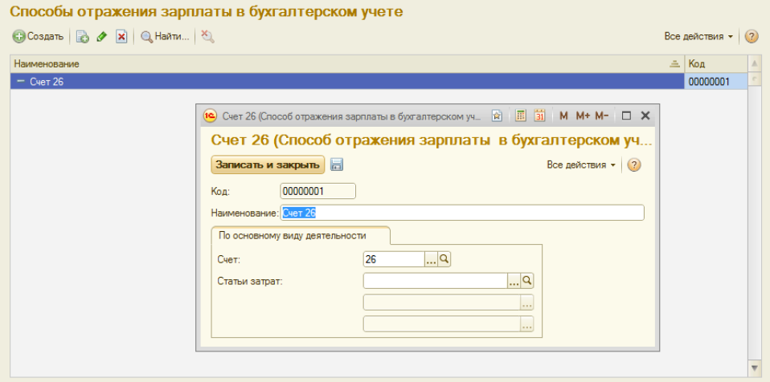
Рисунок 8 – Способ отражения расходов по зарплате в бухгалтерском учёте
Целью и конечным результатом производственного процесса является выпуск готовой продукции. Готовая продукция – это изделия и продукты, полностью законченные обработкой в данной организации, отвечающие требованиям стандартов и техническим условиям, прошедшие сертификацию в установленном порядке и сданные на склад готовой продукции.
Готовая продукция из производства по приемо-сдаточной накладной передается на склад готовой продукции и должна быть отражена в учете по фактической себестоимости. На рисунке 9 представлен отчёт производства за смену.
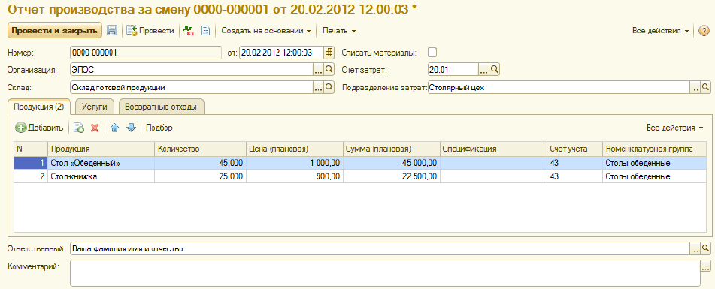
Рисунок 9 – Отчёт производства за смену
Рассчитать фактическую себестоимость готовой продукции можно только по окончании месяца, в то время как движение продукции происходит ежедневно: продукция принимается на склад из производства и отгружается покупателям и заказчикам. В этих условиях для учета в течение отчетного периода применяется условная оценка продукции – учетная цена, в качестве которой может быть использована нормативная (плановая) себестоимость.

2.3 Выявление финансовых результатов

Для учета доходов и расходов от продажи товаров (работ, услуг) и выявления финансового результата по основным видам деятельности используются субсчета счета 90 «Продажи».
По кредиту субсчета 90.01 «Выручка» отражается выручка от продаж (в брутто-оценке), а по дебету субсчета 90.03 «Налог на добавленную стоимость» – сумма НДС в составе выручки.
Фактическая производственная себестоимость проданной продукции учитывается по дебету субсчета 90.02 «Себестоимость продаж».
Расходы на продажу учитываются по дебету субсчета 90.07 «Расходы на продажу», а расходы на управление организацией (если они признаются полностью расходами текущего периода) – по дебету субсчета 90.08 «Управленческие расходы».
Прибыль или убыток выявляется сопоставлением кредитового оборота по субсчету 90.01 и дебетового оборота по субсчетам 90.02, 90.03, 90.07 и 90.08 и отражается в учете проводкой по дебету (прибыль) или кредиту (убыток) субсчета 90.09 «Прибыль/убыток от продаж» в корреспонденции с субсчетом 99.01.1 «Прибыли и убытки по деятельности, не облагаемой ЕНВД». Такая операция выполняется в конце каждого месяца. Таким образом, счет 90 в целом должен иметь нулевое сальдо на конец отчетного периода.
Не должно быть остатков на конец месяца также на счетах 25 «Общепроизводственные расходы» и 26 «Общехозяйственные расходы».
Для автоматического выполнения процедуры закрытия счетов общехозяйственных и общепроизводственных затрат необходимо предварительно определить порядок подразделений для закрытия счетов. Производится это с помощью документа Установка порядка подразделений для закрытия счетов, представленного на рисунке 10.
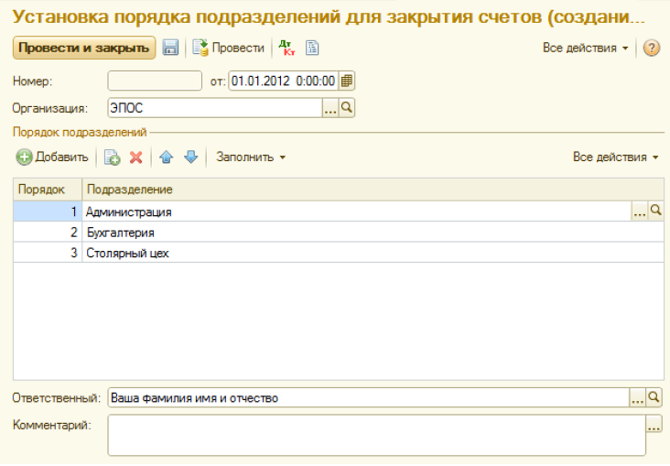
Рисунок 10 – Установка порядка подразделения для закрытия счетов
Для выполнения регламентных операций по выявлению финансового результата в программе предусмотрен помощник Закрытие месяца, который доступен через Панель разделов – Учет, налоги, отчетность – Закрытие периода – Закрытие месяца. На рисунке 11 показан помощник закрытия месяца.
Помощник Закрытие месяца позволяет:
Выполнить все необходимые операции закрытия месяца в правильной последовательности;
Частично выполнить закрытие месяца;
Отменить закрытие месяца;

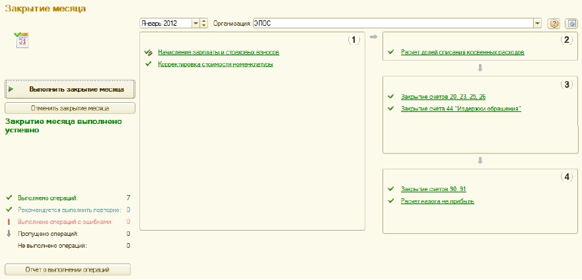
Рисунок 11 – Помощник закрытия месяца
Частично отменить выполнение закрытия месяца;
Отказаться от выполнения операции в текущем месяце (пропустить);
Отказаться от повторного выполнения выполненных ранее операций (пометить как выполненные все операции до выбранной);
Сформировать отчеты, объясняющие расчеты и отражающие результаты выполнения регламентных операций;
Посмотреть результаты выполнения регламентной операции;
Составить отчет о выполнении регламентных операций.
Помощник закрытия месяца представляет набор регламентных операций, обязательных для выполнения при завершении отчетного периода. Регламентные операции выполняются документами Регламентная операция, а также документами Формирование записей книги покупок, Формирование записей книги продаж, Начисление зарплаты и страховых взносов.
Список операций, обслуживаемых помощником, выполнен в виде списка гиперссылок. Успешно выполненные операции отображаются в списке шрифтом зеленого цвета, не выполненные – шрифтом черного цвета. Щелчком по гиперссылке обеспечивается переход к документу (или списку документов), выполняющему данную операцию, а также к списку проводок, сформированных данной операцией (если выполнение операции завершено успешно).
При отпуске материалов в производство их оценка в течение месяца производится по текущей средней скользящей фактической себестоимости. Если в течение месяца на склад поступали материалы одного наименования, но по разным ценам, имели место отдельно учтенные транспортно-заготовительные расходы, то в конце месяца выполняется корректировка стоимости остатков материалов.
За корректировку оценки материально-производственных запасов «отвечает» регламентная операция Корректировка стоимости номенклатуры.
При выполнении корректировки программа сначала производит оценку запасов на конец месяца, а затем распределяет избыток или недостаток суммы теми же корреспонденциями, которыми списание материалов отражалось в течение месяца.
Под регламентированной отчетностью понимается отчетность, порядок составления и представления которой регламентирован уполномоченными на это органами законодательной и исполнительной власти. К такой отчетности, в частности, относится:
Бухгалтерская отчетность;
Налоговая отчетность;
Отчетность в фонды;
Отчетность по физическим лицам;
Статистическая отчетность.
Подготовка регламентированной отчетности производится с помощью специально настроенных отчетов. Для работы со списком регламентированных отчетов предназначена форма Регламентированная и финансовая отчетность. Ее можно открыть через Панель разделов – Учет, налоги, отчетность – Отчетность – Регламентированные отчеты. Мы уже пользовались этой формой при формировании вступительного баланса за январь 2012 г. Так, что в Журнале отчетов должна присутствовать одна запись, ссылающаяся на сформированный и сохраненный отчет.

ЗАКЛЮЧЕНИЕ
Цель курсовой работы – автоматизация предприятия – достигнута.
В рамках курсовой работы в течение двух месяцев была автоматизирована хозяйственная деятельность предприятия ЗАО "ЭПОС". Был проведён анализ финансовых результатов. Составлена регламентированная отчетность, в которую входят документ "Закрытия месяца", начисление амортизации, расчёты по налогу на прибыль.
Заметим, что "1С: Бухгалтерия 8.3" весьма удобный продукт, однако многие функции программы не были использованы. Кроме того могут потребоваться новые отчёты, не представленные в базовой версии. Это значит, что есть необходимость разрабатывать собственные решения в конфигураторе.

СПИСОК ИСПОЛЬЗОВАННЫХ ИСТОЧНИКОВ
- Харитонов С.А. Бухгалтерский и налоговый учет в программе «1С:Бухгалтерия». Практическое пособие. Издание 4-ое, перераб. и дополн. М.: «1С-Паблишинг», 2012. – 239 с.
- Чистов Д.В. Комплект вопросов сертификационного экзамена по программе 1С:Бухгалтерия (ред. 3.0) с примерами решений»: учебное пособие, М: «1С-Паблишинг», 2012.– 174 с.
- Харитонов С.А. Гибкая автоматизация бухгалтерского учета и отчетности: вопросы теории и практики. – М.: Издательство «Бухгалтерский учет», 2003.- 125 с.
- Богачева Т.Н. 1С: Предприятие 8. Управление торговлей в вопросах и ответах – Спб. : «1С» 2010. – 270 с.
- http://chistov.spb.ru (дата обращения: 10.12.2017).
- http://www.f1soft.ru (дата обращения: 10.12.2017).

